Санкт-Петербургский политехнический университет Петра Великого

Институт машиностроения, материалов и транспорта

Высшая школа автоматизации и робототехники

Отчёт

по лабораторной работе №3

Дисциплина: Техническое зрение

Тема: Распознавание образов на изображении при помощи контурного анализа

Студент гр. 3331506/90401 Ильясов А.Е.

Преподаватель Титов В.В.

«___» _______ 2023 г.

Санкт-Петербург

2023

Цель работы — применение контурного анализа средствами библиотеки OpenCV для распознавания и детектирования объектов на изображениях.

# З а д а н и я

**Задание 1.**Найти на изображении укрытие противника и обозначить его центр для наведения БПЛА на цель.

**Задание 2.**Найти на изображении моторное отделение техники противника для наведения артиллерийской установки на уязвимое место цели.

**Задание 3.**На изображении с группой роботов:

* найти на каждом роботе его цветную верхнюю крышку и обвести контуром цвета его команды;
* найти лампу и обозначить её маркером;
* найти для каждой команды ближайшего робота к лампе и обозначить его путём рисования центра масс.

**Задание 4.**Найти на изображении исправные и бракованные гаечные ключи и обозначить их разными метками.

# Выполнение работы

# Задание 1. Поиск укрытий на изображениях

Первое задание заключается в поиске на полутоновом изображении наиболее яркой его части, то есть области с наибольшей интенсивностью пикселей. Сделать это можно, применив пороговую фильтрацию, а затем определив контур полученной области. Центр масс найденного контура и является центром искомого укрытия.

Для избавления от возникающих шумов перед этапом выделения границ дополнительно выполняется фильтрация изображения с помощью морфологических операций эрозии и дилатации.

Результаты проведения пороговой фильтрации и выделения границ представлены на рисунке 1.

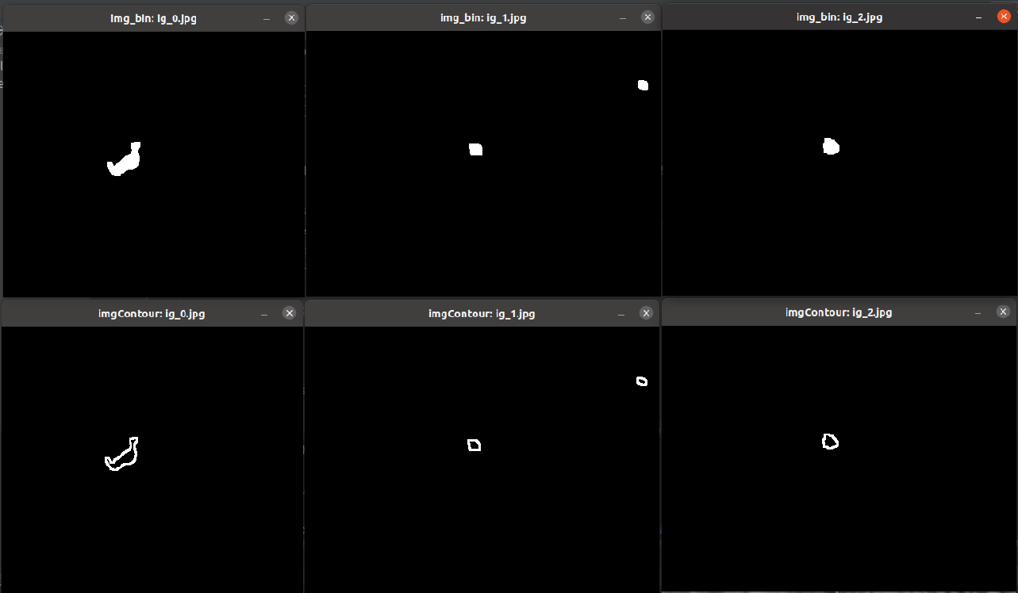

Рисунок 1 — Результаты проведения пороговой фильтрации (сверху) и выделения границ полученной области (снизу)

Результаты проведения поиска укрытий на всех изображениях представлены на рисунке 2.

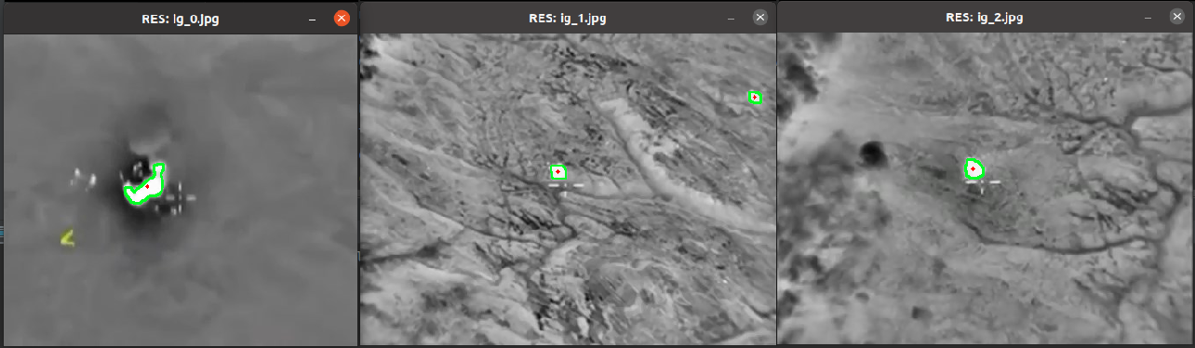

Рисунок 2 — Результат поиска укрытий

# Задание 2. Поиск уязвимых мест на изображениях

Второе задание заключается в поиске на цветном изображении области с определённой цветовой палитрой. Это удобно сделать, перейдя из цветового пространства RGB (англ. Red, Green, Blue — красный, зелёный, синий) в цветовое пространства HSV (англ. Hue, Saturation, Value — тон, насыщенность, значение). В этом цветовом пространстве гораздо проще указывать цвета, которые изменяются в диапазоне от 0 до 360 градусов, а также их насыщенность и яркость, которые измеряются в диапазоне от 0 до 100 процентов. Определив диапазоны тонов, насыщенности и яркости, которые требуется искать на изображении, необходимо выполнить пороговую фильтрацию и поиск контуров.

С целью более гибкой настройки диапазонов тонов, насыщенностей и яркостей цветов при выполнении пороговой фильтрации созданы шесть трекбаров — по два для каждого из параметров. Окно с выводимым изображением представлено на рисунке 3.

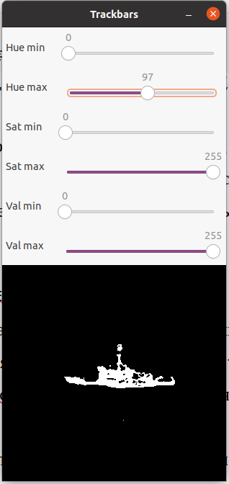

Рисунок 3 — Окно с трекбарами и выводимым изображением

В основном цикле программы определяются текущие границы диапазонов значений тонов, насыщенностей и яркостей цветов, а затем с помощью функции inRange выполняется пороговая фильтрация изображений и производится выделение границ с помощью функции findContours. Для избавления от возникающих шумов перед этапом выделения границ дополнительно выполняется фильтрация изображения с помощью морфологических операций эрозии и дилатации. Результаты проведения пороговой фильтрации и выделения границ представлены на рисунке 4.

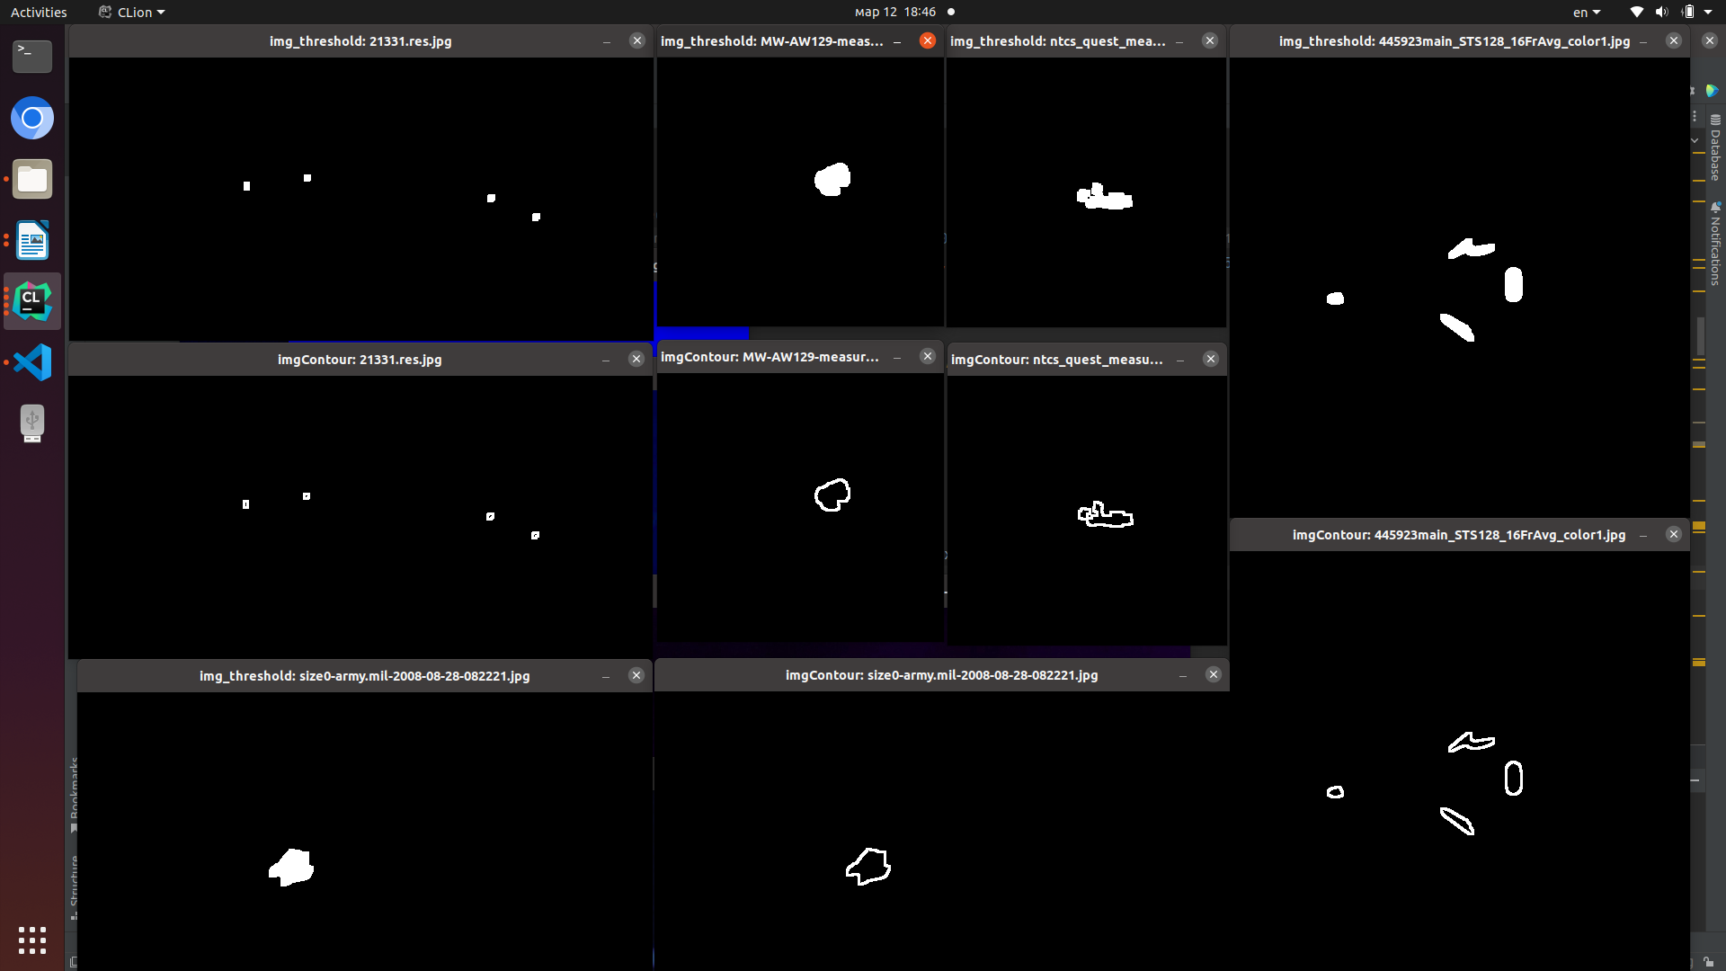

Рисунок 4 — Результаты проведения пороговой фильтрации (сверху и слева) и выделения границ полученных областей (снизу и справа)

Результаты проведения поиска уязвимых мест на всех изображениях представлены на рисунке 5.

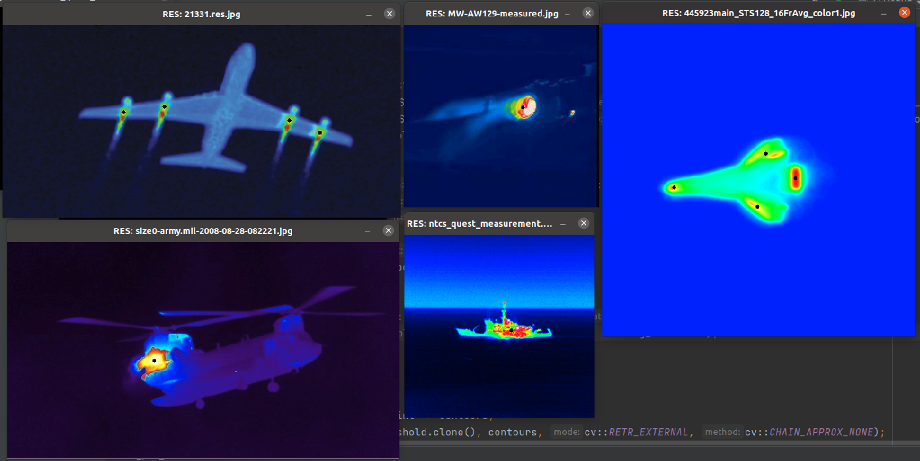

Рисунок 5 — Результат поиска уязвимых мест

# Задание 3. Определение команд роботов

Третье задание во многом аналогично предыдущему и заключается в поиске на изображении областей с определённой цветовой палитрой. И вновь это удобно сделать, перейдя в цветовое пространство HSV, после чего провести пороговую фильтрацию и поиск контуров. Лампа находится при помощи применения пороговой фильтрации. Результат поиска лампы представлен на рисунке 6.

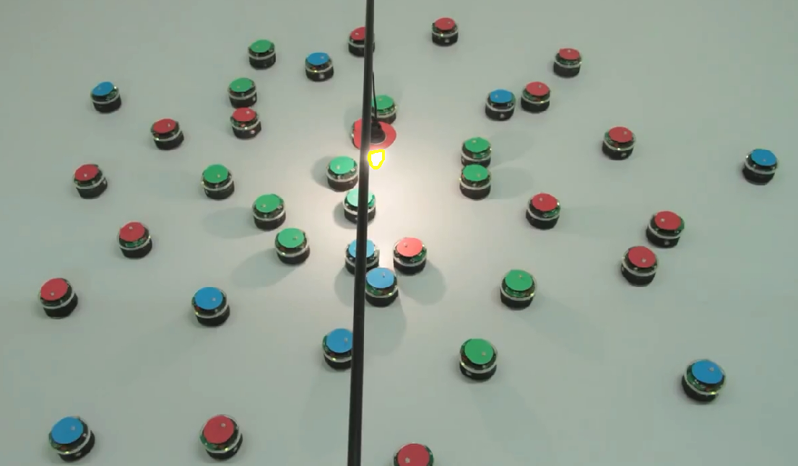Рисунок 6 — Результат поиска лампы

Далее определяются текущие границы диапазонов значений тонов, насыщенностей и яркостей цветов, а затем с помощью функции inRange выполняется пороговая фильтрация изображений и производится выделение границ с помощью функции findContours. Для избавления от возникающих шумов перед этапом выделения границ дополнительно выполняется фильтрация изображения с помощью морфологических операций эрозии и дилатации. Результаты проведения пороговой фильтрации и выделения границ представлены на рисунке 7.

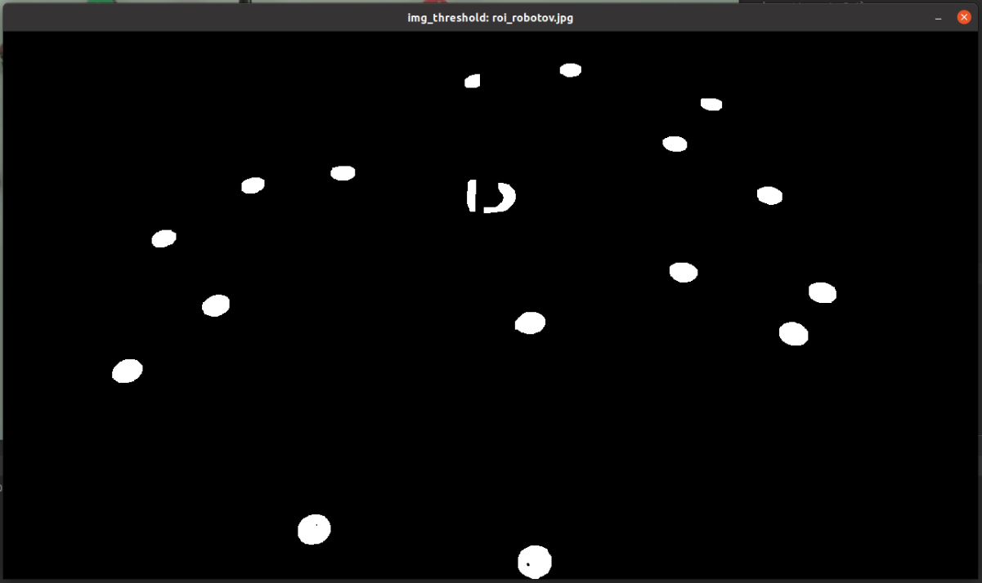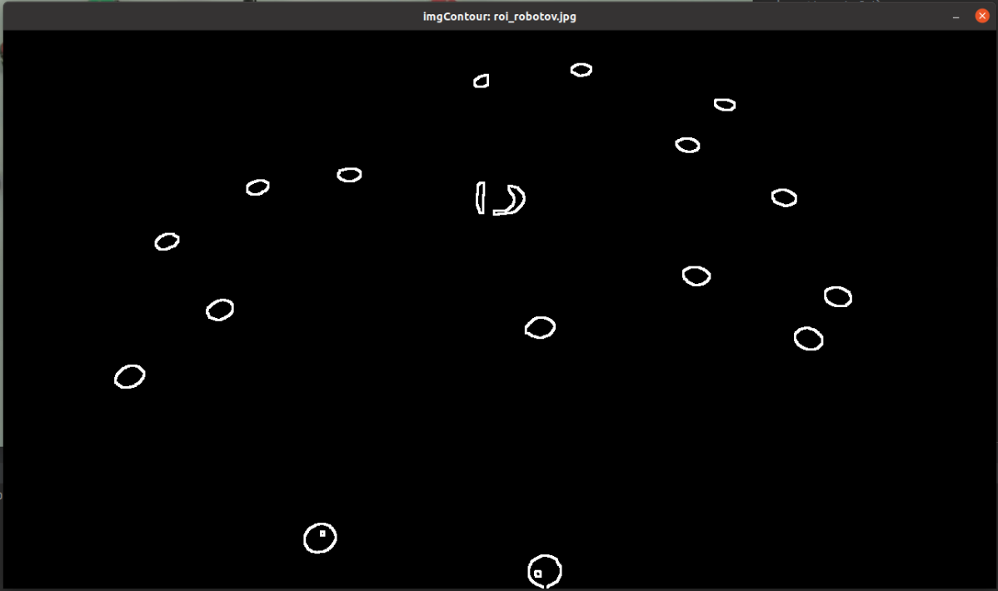

Рисунок 7 — Результаты проведения пороговой фильтрации (сверху) и выделения границ полученных областей (снизу)

Далее, контуры проверяются на валидность. Отбрасываются те контуры, которые не походят на эллипсы, и отбрасывается крышка лампы. После этого выделяются центры масс ближайших к лампе роботов из каждой команды. Результаты определения команд роботов на всех изображениях представлены на рисунке 8.

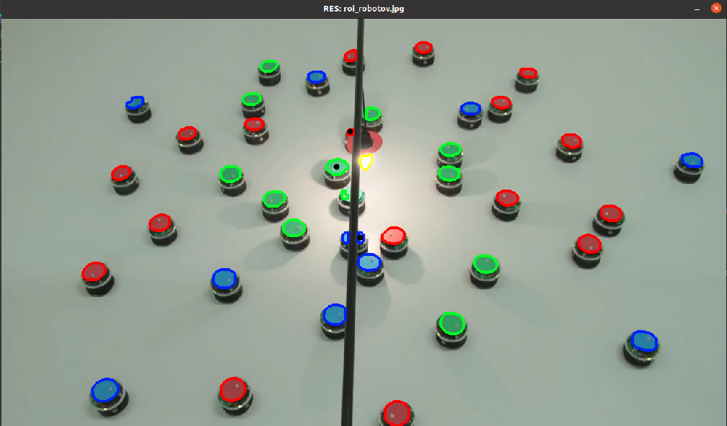

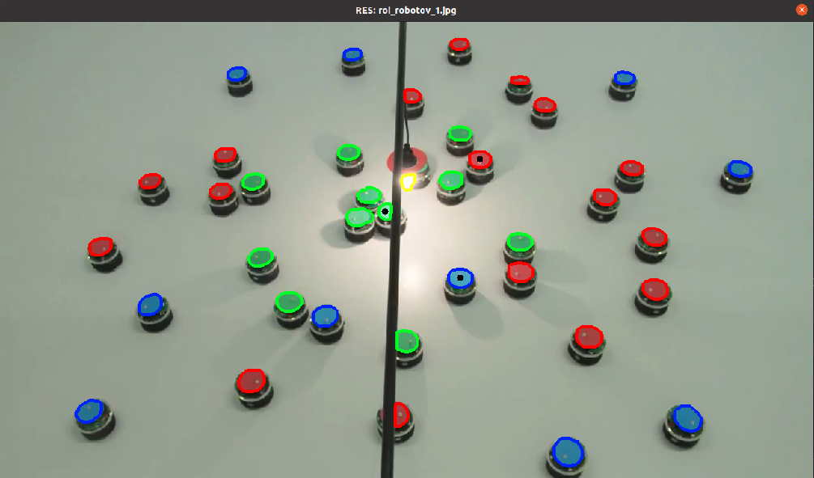

Рисунок 8 — Результат определения команд роботов

# Задание 4. Поиск по шаблону

Четвёртое задание заключается в поиске на изображении контуров объектов и последующем сравнении этих контуров с контуром шаблона.

Результаты проведения пороговой фильтрации и выделения границ представлены на рисунке 1.

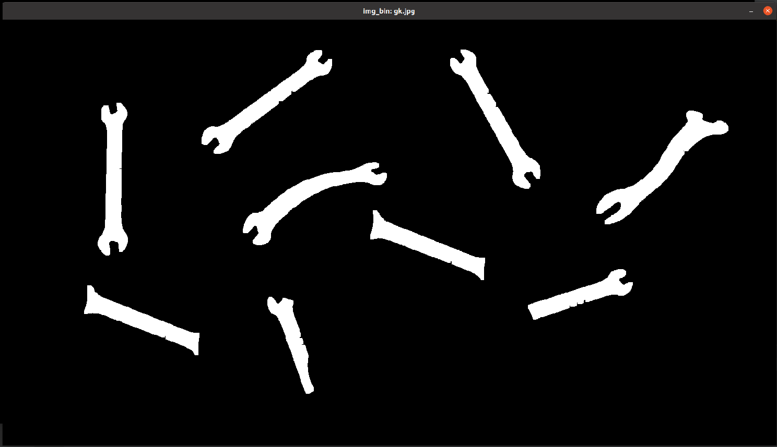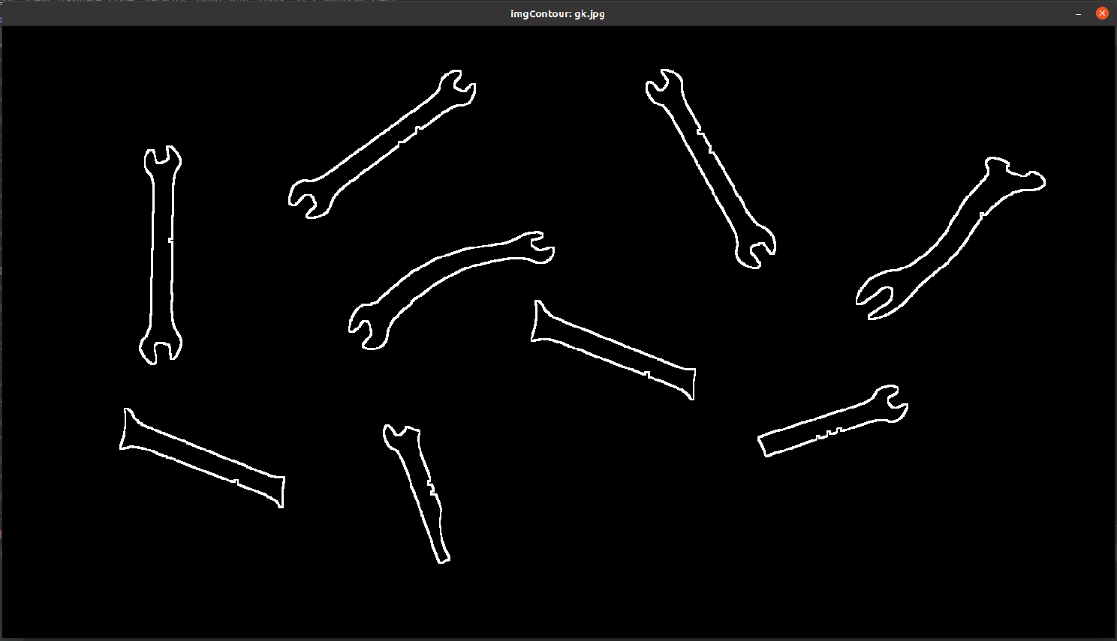Рисунок 9 — Результаты проведения пороговой фильтрации (сверху) и выделения границ полученной области (снизу)

После выделения границ объектов на изображении и шаблона производится сравнение контуров с шаблоном с помощью функции matchShapes, которая сравнивает их центральные моменты. На основании результата, выводимого функцией, делается вывод о соответствии контура объекта контуру шаблона. Чем меньше результат функции, тем больше контур объекта похож на контур шаблона.

Результат сравнения контуров объектов с контуром шаблона представлен на рисунке 10.

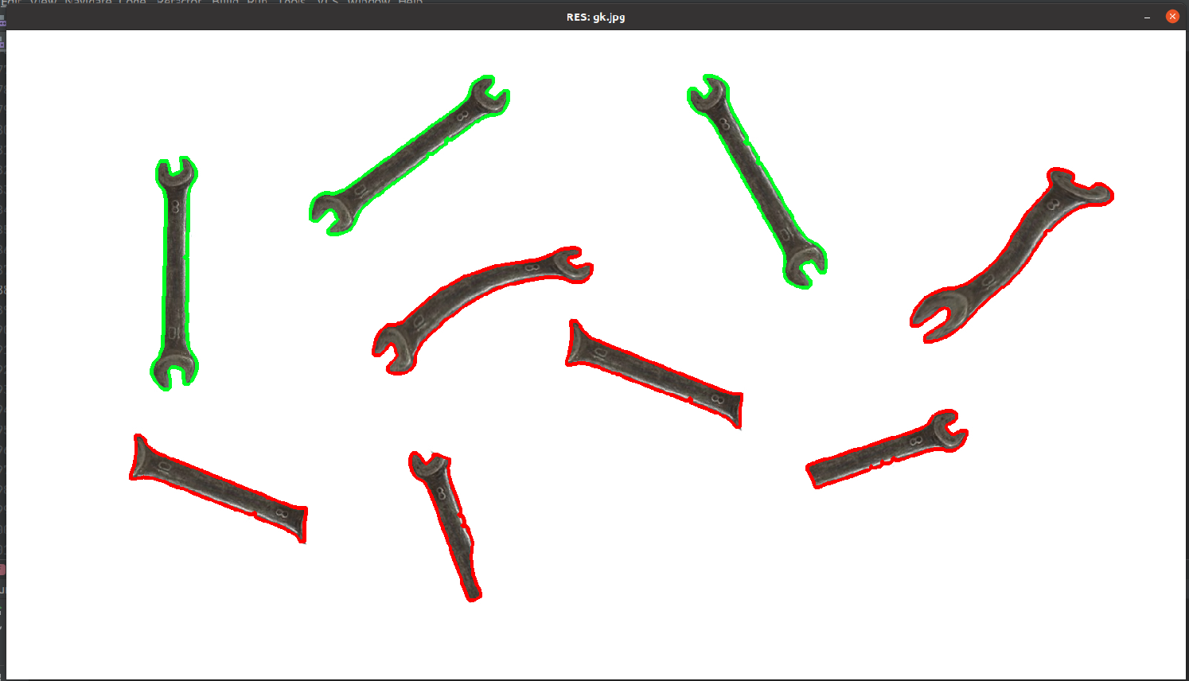Рисунок 10 — Результат сравнения контуров объектов с контуром шаблона (снизу)